第二部分 恒定电流
专题2.12 电动机电路（提高篇）
一．选择题
1.（2019河南八市重点高中联盟五模拟）如图所示的电路中，当开关S置于a处时，电流表（内阻不计）示数为I，额定功率为16W的电动机正常工作，带动质量为0.7kg的物体以2m/s的速度匀速竖直上升。当开关置于b处时，电流表示数变为I/2，灯泡正常发光，已知电阻R=1.5Ω，灯泡额定电压为10V，额定功率10W，重力加速度g=10m/s²，则（ ）
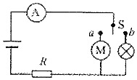
A.电动机线圈的内阻为0.5Ω B．电动机的额定电压为0V
C. 电源电动势为12V D．电源内阻为1Ω
2.(2017·江西南昌调研) (多选)如图10所示，A为电解槽，M为电动机，N为电炉，恒定电压U＝12 V，电解槽内阻r_{A}＝2 Ω。当S₁闭合，S₂、S₃断开时，电流表A示数为6 A；当S₂闭合，S₁、S₃断开时，电流表A示数为5 A，且电动机输出功率为35 W；当S₃闭合，S₁、S₂断开时，电流表A示数为4 A。则( )
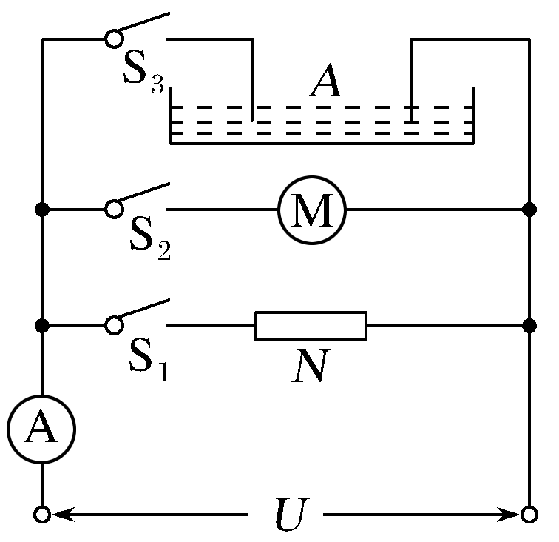
A.电炉的电阻为2 Ω
B.仅S₁闭合时，电炉的发热功率为72 W
C.电动机的内阻为1.2 Ω
D.在电解槽工作时，电能转化为化学能的功率为48 W
3.如图所示，电源电动势E＝12 V，内阻r＝3 Ω，R₀＝1 Ω，直流电动机内阻R₀′＝1 Ω，当调节滑动变阻器R₁时可使甲电路输出功率最大，调节R₂时可使乙电路输出功率最大，且此时电动机刚好正常工作(额定输出功率为P₀＝2 W)，则R₁和R₂的值分别为( )
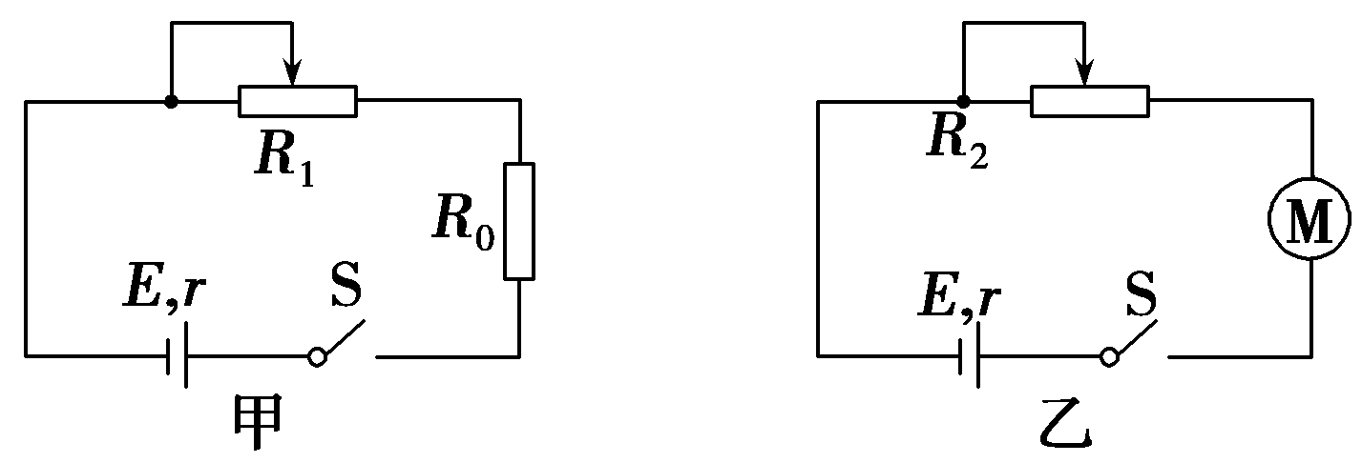
A．2 Ω，2 Ω B．2 Ω，1.5 Ω C．1.5 Ω，1.5 Ω D．1.5 Ω，2 Ω
4.(2016·南昌质检)如图所示，电阻R₁＝20 Ω，电动机绕线电阻R₂＝10 Ω，当开关S断开时，电流表的示数I₁＝0.5 A；当开关S合上后，电动机转动起来，电路两端的电压不变，此时电流表的示数I和电路消耗的电功率P应满足( )
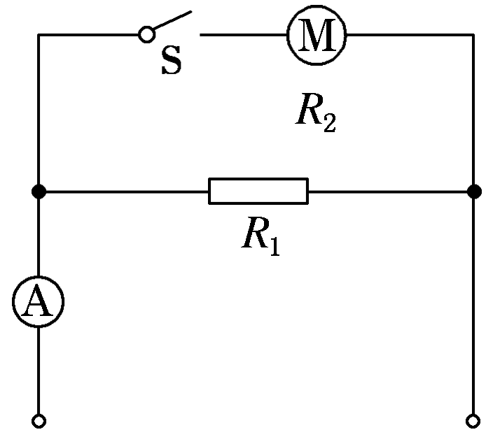
A．I＝1.5 A B．I<1.5 A C．P＝15 W D．P<15 W
5．(2016·武汉调研)如图所示是某款理发用的电吹风的电路图，它主要由电动机M和电热丝R构成。当闭合开关S₁、S₂后，电动机驱动风叶旋转，将空气从进风口吸入，经电热丝加热，形成热风后从出风口吹出。已知电吹风的额定电压为220 V，吹冷风时的功率为120 W，吹热风时的功率为 1 000 W。关于该电吹风，下列说法正确的是( )
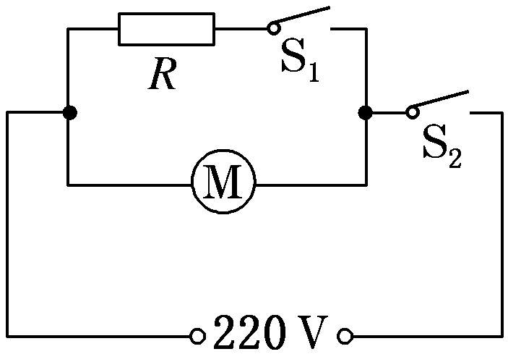
A．电热丝的电阻为55 Ω
B．电动机线圈的电阻为 Ω
C．当电吹风吹热风时，电热丝每秒钟消耗的电能为 1 000 J
D．当电吹风吹热风时，电动机每秒钟消耗的电能为120 J
6.(多选)如图所示，电源电动势E＝3 V，小灯泡L标有“2 V、0.4 W”，开关S接1，当变阻器调到R＝4 Ω时，小灯泡L正常发光；现将开关S接2，小灯泡L和电动机M均正常工作。则( )
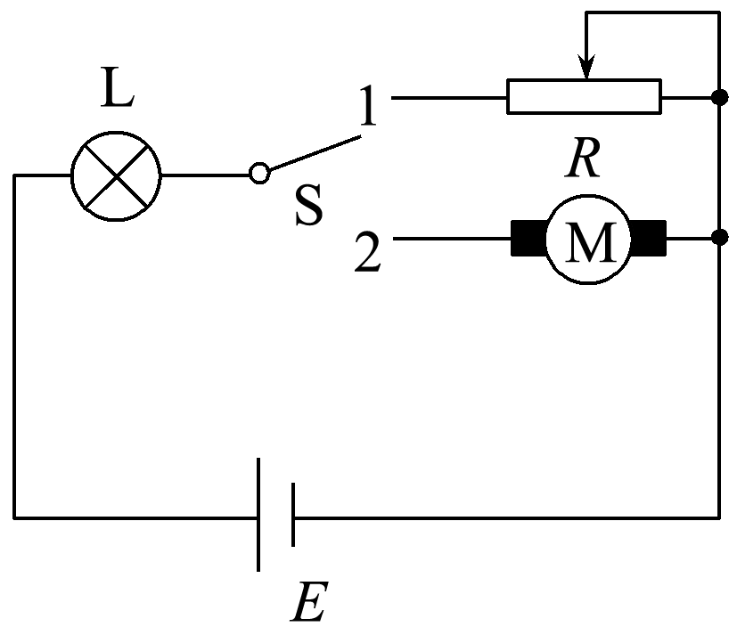
A．电源内阻为1 Ω B．电动机的内阻为4 Ω
C．电动机的正常工作电压为1 V D．电源效率约为93.3%
7.汽车电动机启动时车灯会瞬时变暗，如图所示，在打开车灯的情况下，电动机未启动时电流表读数为10 A，电动机启动时电流表读数为58 A，若电源电动势为12.5 V，内阻为0.05 Ω，电流表内阻不计，则因电动机启动，车灯的电功率降低了( )
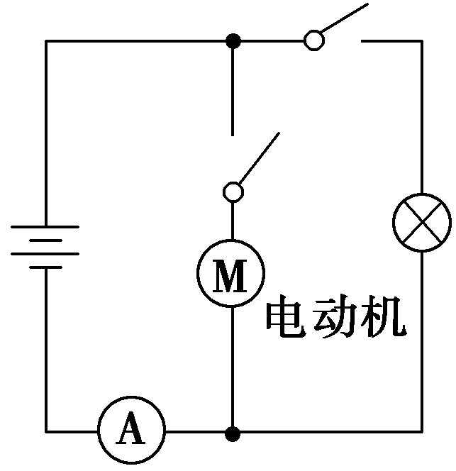
A.35.8 W B．76.8 W C.43.2 W D．48.2 W
二．计算题
1.如图所示为电动机提升重物的装置，电动机线圈的电阻为r＝1 Ω，电动机两端电压为5 V，电路中的电流为1 A，物体A重20 N。忽略一切摩擦，求：
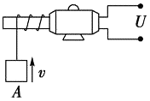
（1）电动机线圈电阻消耗的热功率为多少？
（2）电动机输入功率和输出功率各是多少？
（3）10 s内电动机可以把重物匀速提升多高？
（4）这台电动机的机械效率是多少？
2.如图所示，电源电动势E＝10 V，内阻r＝1 Ω，闭合开关S后，标有“8 V,12 W”的灯泡恰能正常发光，电动机M的内阻R₀＝4 Ω，求：
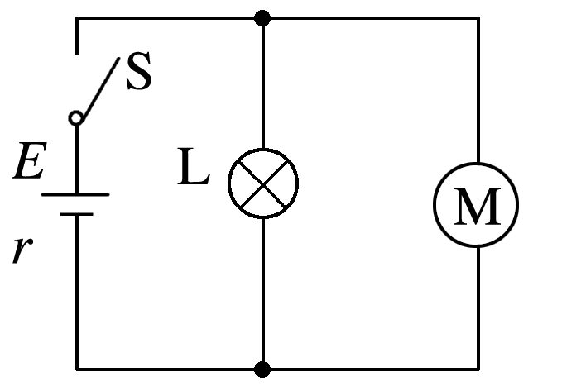
(1)电源的输出功率P_{出}；
(2)10 s内电动机产生的热量Q；
(3)电动机的机械功率．
3.如图所示，电源内阻r＝1 Ω，R₁＝2 Ω，R₂＝6 Ω，灯L上标有“3 V 1.5 W”的字样，当滑动变阻器R₃的滑片P移到最右端时，电流表示数为1 A，灯L恰能正常发光。
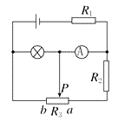
（1）求电源的电动势；
（2）求当P移到最左端时，电流表的示数；
（3）当滑动变阻器的Pb段电阻为多大时，变阻器R₃上消耗的功率最大？最大值为多大？
4.如图所示是电饭煲的电路图，S₁是一个控温开关，手动闭合后，当此开关温度达到居里点（103 ℃）时，会自动断开。S₂是一个自动控温开关，当温度低于60 ℃时会自动闭合；温度高于80 ℃时，会自动断开。红灯是加热时的指示灯，黄灯是保温时的指示灯。分流电阻R₁＝R₂＝500 Ω，加热电阻丝R₃＝50 Ω，两灯电阻不计。
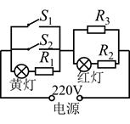
（1）根据电路分析，叙述电饭煲煮饭的全过程（包括加热和保温的过程）。
（2）简要回答，如果不闭合开关S₁ ， 电饭煲能将饭煮熟吗？
（3）计算加热和保温两种状态下，电饭煲的消耗功率之比。

